**Przyszłość jest zielona! Przewodnik po technologiach OZE**

**Jak daleko powinniśmy sięgnąć, by zobaczyć przyszłość? Czy naprawdę musimy czekać na rok 2050 lub 2100, żeby dostrzec efekty zmian klimatycznych i ewolucji technologicznej? Odpowiedź jest jednoznaczna - nie. Przyszłość jest tuż obok nas, a jej zielone oblicze zaczyna nabierać coraz wyraźniejszych kształtów.**

Niewątpliwie jednym z najważniejszych obszarów, w których zielona energia staje się najbardziej widoczna, jest energetyka. W świecie borykającym się z wyzwaniami zmian klimatycznych i rosnącym zapotrzebowaniem na prąd, technologie OZE zaczynają odgrywać coraz ważniejszą rolę. Stworzone po to, by zminimalizować destrukcyjny wpływ człowieka na planetę i jednocześnie zaspokoić coraz większe potrzeby energetyczne, stanowią klucz dla zrównoważonej ekologicznie przyszłości.

**Definicja technologii OZE**

Odnawialne Źródła Energii (OZE), czasem nazywane także zieloną lub czystą energią, to **niewyczerpalne** **źródła energii, które tworzone są w wyniku naturalnych procesów zachodzących w środowisku.** Stanowią one kompletne przeciwieństwo dla paliw kopalnych, takich jak węgiel, ropa naftowa i gaz ziemny, których zasoby są ograniczone i z czasem mogą się skończyć.

Główne rodzaje Odnawialnych Źródeł Energii obejmują:

l **Energię słoneczną -** światło słoneczne może służyć do wytwarzania prądu elektrycznego - najczęściej za pośrednictwem paneli fotowoltaicznych - lub podgrzewania wody (tutaj z kolei pomocne będą tzw. [solary](https://smart-eco.net/blog/kolektory-sloneczne-solary-czym-sa-zasada-dzialania-oplacalnosc)).

l **Energię wiatrową -** siła wiatru wykorzystywana jest do napędzania specjalnych turbin, które służą do wytwarzania prądu elektrycznego.

l **Energię wodną -** morskie fale, przypływy i odpływy to przykłady ruchu wody, który wykorzystywany jest do produkcji prądu.

l **Energię geotermalną -** wewnątrz ziemi znajduje się naturalne ciepło, które, przy pomocy specjalnych urządzeń i systemów (np. [pompy ciepła](https://smart-eco.net/pompy-ciepla)) może posłużyć do ogrzewania domów jednorodzinnych i innych budynków, a także do produkcji prądu.

l **Energię z biomasy -** biomasa jest materiałem organicznym, który może być wykorzystywany do wytwarzania energii. Obejmuje ona m.in. drewno, odpady rolnicze oraz odpady organiczne.

Wszystkie te formy OZE mają na celu, m.in., zminimalizowanie negatywnego wpływu człowieka na środowisko, redukcję emisji gazów cieplarnianych, zwiększenie bezpieczeństwa energetycznego oraz stworzenie miejsc pracy, razem z nowymi możliwościami gospodarczymi.

**Elektrownie słoneczne**

**Elektrownie słoneczne, znane również jako farmy fotowoltaiczne, to instalacje składające się głównie z paneli PV, które zajmują się przekształcaniem światła słonecznego w energię elektryczną.** Systemy tego typu obecnie uchodzą za kluczowy element globalnej strategii przeciwdziałania zmianom klimatycznym, a wszystko to dzięki swojej zdolności do praktycznie bezemisyjnej produkcji prądu.

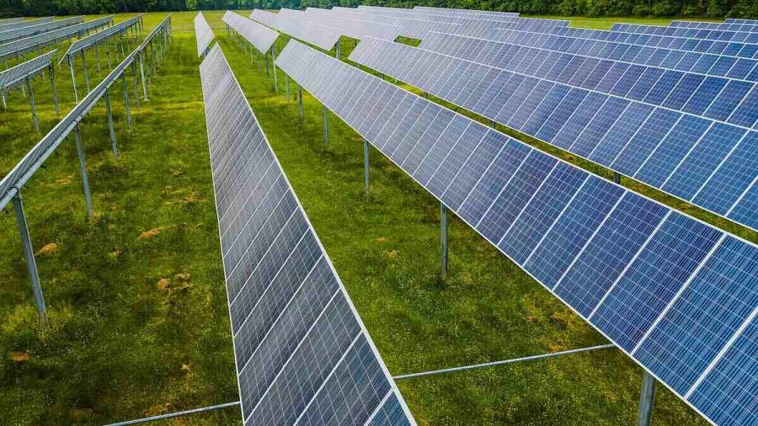

**Jak działają elektrownie słoneczne?**

**Podstawą działania elektrowni słonecznej jest efekt fotowoltaiczny.** Panele PV składają się ze specjalnych ogniw, które zbudowane są z materiałów przewodzących prąd. Gdy światło słoneczne pada na wspomniane ogniwa, w wyniku zachodzących reakcji fizycznych powstaje energia mechaniczna, znana również jako *prąd stały*. Ten niestety nie jest kompatybilny z napięciem sieci elektrycznej, dlatego w pierwszej kolejności musi trafić do falownika, który zamieni go w *prąd przemienny*, czyli ten płynący w domowym gniazdku.

**Elektrownie wiatrowe**

**Elektrownie wiatrowe, zwane także farmami wiatrowymi, to duże instalacje, w skład których wchodzą przede wszystkim turbiny wiatrowe.** To właśnie one zostają wprawione w ruch przy pomocy pędu powietrza, co pozwala zamienić energię kinetyczną w energię mechaniczną. Wspomniana energia mechaniczna następnie trafia do generatora, który konwertuje ją w prąd. Spora część współczesnych turbin wiatrowych ulokowana jest na morzu, ponieważ właśnie tam najczęściej wieje silny wiatr, pozwalający na produkcję dużych ilości energii.

**Elektrownie wodne**

**Elektrownie wodne to potężne instalacje, które wykorzystują siłę wody do wytwarzania prądu.** Uchodzą one za jedno z najstarszych źródeł energii odnawialnej, a ich historia sięga tysięcy lat, kiedy to wodne koła młyńskie były używane do mielenia ziarna i napędzania innych prostych maszyn.

Podstawą działania najpowszechniejszego rodzaju elektrowni wodnej jest przepływ wody. Ciecz z górnej części zbiornika (na przykład zbiornika zaporowego) jest kierowana do turbin, które są połączone z generatorami. Kiedy woda przepływa przez wspomniane turbiny, ich łopatki obracają się, napędzając generator i tym samym wytwarzając energię elektryczną.

*Polecamy:* [Prąd z wody, czyli jak działa elektrownia wodna?](https://smart-eco.net/blog/prad-z-wody-czyli-jak-dziala-elektrownia-wodna)

**Elektrownie geotermalne**

**Energia geotermalna, choć efektywna, jest trudna do wydobycia.** Ponieważ akumuluje się ona na znacznych głębokościach, gdzie występuje w formie ciepłej wody, gorących formacji skalnych lub pary wodnej, konieczne jest wykonanie odwiertów, które wymagają zarówno czasu, jak i nakładów finansowych.

Elektrownie geotermalne działają w następujący sposób: pod warstwą gruntu (najczęściej na głębokości do 4 km w głąb ziemi) umieszcza się specjalne instalacje, które transportują znajdującą się tam parę wodną na powierzchnię. Ta z kolei, pod wysokim ciśnieniem, zostaje skierowana bezpośrednio na turbiny, powodując ich obrót i tym samym napędzenie generatora. Następnie wspomniany generator zamienia energię mechaniczną turbiny w prąd, gotowy do zasilenia sieci.

**Elektrownie na biomasę**

**Biomasę definiuje się jako organiczne materiały pochodzenia roślinnego i zwierzęcego, które mogą być wykorzystywane jako źródło energii.** Głównym procesem wykorzystywanym w elektrowniach biomasowych jest *spalanie*. W czasie jego trwania organiczne materiały są poddawane działaniu wysokiej temperatury, co prowadzi do uwolnienia energii cieplnej. Ta z kolei jest wykorzystywana do podgrzewania wody, wytwarzając tym samym parę pod wysokim ciśnieniem. Podobnie jak w przypadku elektrowni geotermalnej, i tutaj para wodna napędza turbiny, a urządzenie zwane generatorem zamienia wytworzoną przez nie energię mechaniczną w energię elektryczną.

Ze względu na emisje powstające podczas spalania biomasy, w tym tlenku azotu czy cząsteczek stałych, omawiane elektrownie są wyposażone w **technologie oczyszczania spalin**, które minimalizują negatywny wpływ na środowisko.

**Podsumowanie**

**W erze rosnącej świadomości ekologicznej i nieustających zmian klimatycznych, technologie OZE odgrywają kluczową rolę w kształtowaniu przyszłości energetycznej naszej planety.** Nawet Polska, mimo sporych złóż węgla kamiennego, coraz śmielej kroczy ścieżką zielonej transformacji, rozpoznając potencjał i korzyści (szczególnie finansowe) płynące z odnawialnych źródeł energii.

Zielona przyszłość wymaga zaangażowania, innowacji i współpracy na wielu płaszczyznach. Dlatego też każdy z nas ma swoją rolę do odegrania, zarówno jako konsument, producent, inwestor czy decydent. W erze zmian klimatycznych i rosnącego zapotrzebowania na energię, OZE są nie tylko odpowiedzią na wyzwania dzisiejsze, ale również kluczem do zbudowania jutra, które będzie bardziej zrównoważone i zgodne z potrzebami przyszłych pokoleń.